[Tema de Casă] Requirements Specification

Table of Contents
1. Executive Summary 3
1.1 Project Overview 3
1.2 Purpose and Scope of this Specification 3
2. Product/Service Description 3
2.1 Product Context 3
2.2 User Characteristics 3
2.3 Assumptions 3
2.4 Constraints 3
2.5 Dependencies 4
3. Requirements 4
3.1 Functional Requirements 5
3.2 User Interface Requirements 5
3.3 Usability 5
3.4 Performance 6
3.4.1 Capacity 6
3.4.2 Availability 6
3.4.3 Latency 6
3.5 Manageability/Maintainability 6
3.5.1 Monitoring 6
3.5.2 Maintenance 6
3.5.3 Operations 6
3.6 System Interface/Integration 7
3.6.1 Network and Hardware Interfaces 7
3.6.2 Systems Interfaces 7
3.7 Security 8
3.7.1 Protection 8
3.7.2 Authorization and Authentication 8
3.8 Data Management 8
3.9 Standards Compliance 8
3.10 Portability 8
4. User Scenarios/Use Cases 9
5. Deleted or Deferred Requirements 9
6. Requirements Confirmation/Stakeholder sign-off 10
APPENDIX 11
Appendix A. Definitions, Acronyms, and Abbreviations 11
Appendix B. References 11
Appendix C. Requirements Traceability Matrix 11
Appendix D. Organizing the Requirements 13

Executive Summary

Project Overview
Aplicația Tema de Casă pentru Psihoterapeut și consiliați are în vedere (auto)monitorizarea clientului în raport cu sarcinile pe care le are de îndeplinit și în registrarea unor caracteristici intrapsihice.
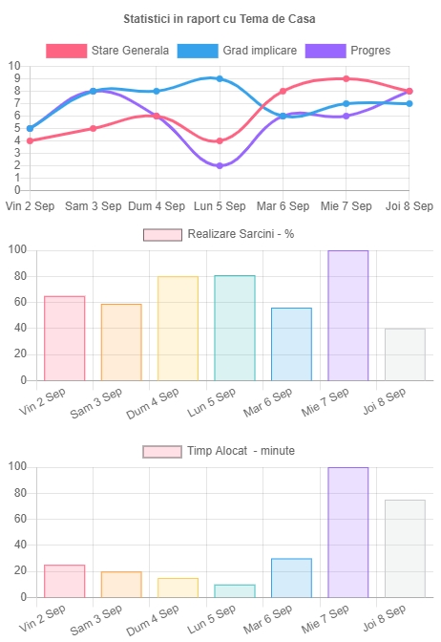
De asemenea, beneficiarul principal (psihoterapeutul), utilizează aplicația din trei perspective majore:
- modelul culegerii informațiilor – pentru a stabili un diagnostic și a facilita comunicarea,
- modelul terapeutic – scopul fiind furnizarea de noi experiențe și noi informații pe care clienții le pot folosi pentru a face schimbări în viețile lor, încurajând autodescoperirea și dezvoltarea,
- modelul tratamentului diferențiat – pentru realizarea unor cercetări și analizarea rezultatelor unor programe.

Product/Service Description
Produsul funcționează în mediul online.Pentru aceasta este nevoie ca atât psihoterapeutul cât și consiliatul să dețină un calculator (laptop sau tabletă mare). Ambii să fie conectați la internet. Clientul ia contact în prealabil cu psihoterapeutul, prin intermediul formularului de contact. sau apelează numărul de telefon pus la dispoziție în aceeași secțiune a siteului.

Product Context
Produsul este în strânsă legătură cu alte instrumente ce facilitează psihoterapia / consilierea online. Partea de terapie propriu-zisă se realizează prin intermediul instrumentelor de tip VoIP (Skype sau Whatsapp, care asigura conexiuni criptate). În funcție de etapele din terapie apare și Tema de Casă, care ține consiliatul în

User Characteristics
Profilul utilizatorului:
- De la tânăr până la adult.
- Folosește calculatorul, la nivel de utilizator care navighează pe internet, completează formulare.
- A comunicat cel puțin o dată pe Skype sau alte programe VoIP
- other general characteristics that may influence the product

Assumptions
- Conexiune slabă la internet poate afecta funcționalitatea produsului;
- Un sistem de operare vechi, pe care browserele moderne nu funcționează
- Un interval de timp mare alocat traningului poate afecta încrederea utilizatorului în sine însuși, dar și în produs;
- O documentație stufoasă, fără imagini ajutătoare poate afecta, de asemenea, încrederea că produsul poate fi utilizat într-un timp relativ scurt.

Constraints
Describe any items that will constrain the design options, including
- Browserele Internet Explorer sunt excluse. Așadar va trebui inclusă o notificare la detecția browserului IE;
- Temele de Casă vor fi furnizate, în mod special, sub formă PDF. Deci este necesară descărcarea temelor și folosirea unui PDF viewer de către utilizator. Linkuri pentru programele aferente.
- Securitate sporită la înregistrarea datelor – GDPR. Variabile de sesiune, bcrypt.

Dependencies
List dependencies that affect the requirements. Examples:
- Pentru monitorizarea stării interioare și a progresului înregistrat, beneficiarul trebuie să completeze zilnic formularul jurnal. Fără preluarea acestor date în baza de date nu se pot realiza diagramele.
- Realizarea unor funcționalități motivatoare pentru ca utilizatorul să rămână conectat la sarcină, dar în așa fel încât motivarea să nu afecteze sarcina în sine.

Requirements
- Utilizatori îndeplinesc următoarele sarcini:
  - Formularele pentru introducerea datelor trebuie să conțină placeholdere vizibile pentru toate inputurile. Astfel utilizatorul va ști ce tip de date să introducă.
  - La autentificare utilizatorii primesc o variabilă de sesiune pe baza căreia se face posibilă accesarea acelor date din din baza de date, care le aparțin. Verificarea cu atenție sporită a funcționalității acestei cerințe.
  - Utilizatorul nu are acces, sub nici o formă (accidentală sau dintr-o eroare de design) la secțiunea administratorului. Se cere o atenție deosebită pentru evitarea unei astfel de erori.
  - După introducerea datelor de automonitorizare
- Adminstratorul (psihoterapeutul) deține o secțiune de administrare complexă:
  - Listează toți utilizatorii (consiliații) : cei activi, non-activi și în așteptare (moderare);
  - Are posibilitatea de editare a datelor de înregistrare a acestora, de setare a stării lor, de ștergere sau de vizualizare individuală a rezultatelor la teste și la graficele de monitorizare a stării acestora în raport cu tema de casă;
  - Are posibilitatea de a face calcule statistice (corelații) inter indivizi și inter grupuri în raport cu diferite caracteristici de corelat.
- Testul Tipologic cu 160 de itemi:
  - Conține 160 de afirmații / enunțuri la care utilizatorul trebuie să răspundă cu DA sau NU, în funcție de ceea ce îl reprezintă în realitate;
  - Pentru preluarea răspunsului la un item se utilizează un element HTML input, de tip radio, care grupează două sau mai multe valori (răspunsuri) sub o singură categorie.
  - Integritatea și natura datelor este „supervizată” de jquery validator. Astfel, orice întrebare fără răspuns este semnalată.
  - La apăsarea butonului submit, un script PHP prelucrează datele, iar rezultatul este trimis în baza de date la utilizatorul care a completat chestionarul. Datele sunt stocate pe cele patru tipuri relevate de chestionar, două valori pentru fiecare tip: aspecte mai degrabă pozitive și aspecte mai degrabă negative.
  - Toate rezultatele la cele 160 de intrebări sunt serializate și stocate într-o coloană de tip BLOB în baza de date MySQL.
  - Utilizatorul poate, în orice moment să revadă rezultatul testului său. Aceasta operație este posibilă datorită prelucrarii scriptultui php a datelor deserializate din coloana de tip BLOB.
- Tema de Casă
  - Este secțiunea de automonitorizare a coniliatului a relației sale cu sarcina de dezvoltare personală și observarea progresului său în raport cu tema;
  - Introducerea datelor se face tot prin intermediul unui formular care preia autoevaluari la următoarele caracteristici personale:
    - stare generală (psihică, somato-psihică, fizică);
    - grad de implicare;
    - progres în raport cu problema;
    - realizare sarcini (procentaj);
    - timp alocat (minute).
  - Primele trei caracteristici se înregistrează prin intermediul unei scale Likert, de intervale egale, cu valori de la 1 – 10, care înseamnă de la „foarte slab” la „foarte pronunțat”. Scala este implementată cu ajutorul unui input HTML de tip radio.
  - Celelalte două caracteristici reprezintă scale de raport și implicit, alte modalități de preluare și prelucrare a datelor. Pentru Realizare sarcini, se introduce într-un input de tip „number” valoarea corespunzătoare sarcinilor realizate. Calculul se face automat de scriptul PHP, care deține numărul total al sarcinilor din tema de casă.
  - Un input tot de tip number preia minutele alocate la temă de către utilizator.
  - Rezultatele sunt afișate sub formă grafică, prin intermediul librărieie Chart.JS

Priority Definitions
- Cerințele de autentificare și securitate au rangul de realizare și testare cel mai ridicat;
- Cerințele de bussines logic necesită verificarea corectitudinii computaționale
- Formularele și template-ul pentru aplicație se realizează ultimele

Functional Requirements
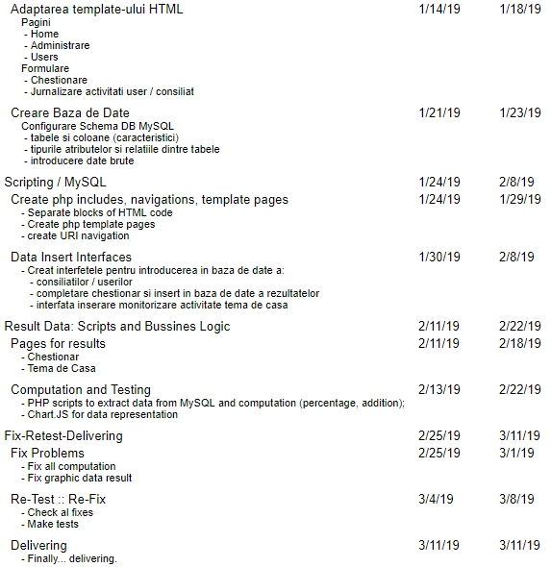

User Interface Requirements
- Mecanismele înregistrării, autentificării și dezautentificării să fie cu ușurință vizibile și foarte ușor de accesat:

- Afirmațiile / enunțurile testului tipologic să poată fi ușor de urmărit eliminându-se astfel posibilitatea de a bifa răspunsuri la alte întrebări:
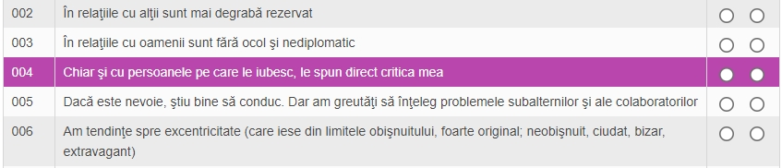

Usability
- Interfața intuitivă este ușor de înțeles și facilitează învățarea într-un timp scurt;
- Documentație în meniul Help

Performance
- Aplicația permite interactivitatea cu un mare număr de utilizatori. Cerințele hardware nu sunt mari. Pentru comunicarea verbală avem nevoie de cele două terminale (PC), o conexiune la internet medie (în România) și două microfoane.
- Într-o săptămână un terapeut poate avea între 10 și 25 de consiliați. Presupunând un număr ireal, abstract de 100 de consiliați pe săptămână ce introduc date simultan, deducem că nu stresează baza de date, care suportă sute de mii de queries (interogări) pe secundă.

Capacity
Include measurable capacity requirements (e.g., the number of simultaneous users to be supported, the maximum simultaneous user load, per-user memory requirements, expected application throughput)

